ENT-667438 - Mantenimiento y revisión LliureX 19 y 21

Version 1
Fecha 31/05/23

1. Mantenimiento zero-lliurex-scratch3 3
2. Mantenimiento Bell-Scheduler 4
3. Mantenimiento LliureX-Wifi-GVA-Control 6
4. Mantenimiento EPI 8
5. Mantenimiento Lliurex-OneDrive 11
6. Evolución de LliureX Auto Upgrade 16
7. Ponencias UJILliureX 2023 17
8. calamares-lliurex-settings 18
9. Llx19. Añadir password GRUB first aid kit 19
10. AccessHelper 20
11. Añadir servico impresión Oliplus, zero-lliurex-printers 21
12. lliurex-artwork 22
13. lliurex-sddm-theme 23
14. lliurex-gva-hwdb 24
15. Foros - Ayuda y Resolución de errores 25

Mantenimiento zero-lliurex-scratch3
En el pool de lliurex.net habia una serie de recursos ubicados en /recursos-edu. En la creación de la réplica de lliurex.net en la red de centros esta ubicación no fue incluida.
Si bien este hecho no afecta a la versiones “full” de LliureX 21 dado que scrath3 va instalado de base si que es necesario ajustar el zomando de instalación de scratch3 para cambiar la url de descarga pasando de lliurex.net/recursos-edu/misc a lliurex.net/recursos para que este zomando sea totalmente funcional tanto en los sabores “lite” de LliureX 21 como en LliureX 19.
Además del cambio de url en el zomando, tambien se ha tenido que incluir el archivo del scratch3 en la réplica de lliurex.net de la red de centros.
Como se ha indicado este cambio se ha aplicado tanto en LliureX 21 como en LliureX 19.
Código fuente: - https://github.com/lliurex/zero-lliurex-scratch3

Mantenimiento Bell-Scheduler
Durante la preparación de la charla correspondiente para la UJI LliureX 2023, se detectó que si en Bell-Scheduler se programaba una alarma con un fichero de audio cuyo nombre contuviera apóstrofes, a la hora de reproducir la alarma se producía un error.
Trás detectar el error se revisó el script de reproducción de Bell-Scheduler y se implementaron cambios a fin de subsanar el mismo y que las alarmas puedan reproducirse sin problemas.
Este cambio se ha introducido para LliureX 21 ya que no afecta a la versión de Bell-Scheduler de LliureX 19.
Código fuente: - https://github.com/lliurex/bell-scheduler
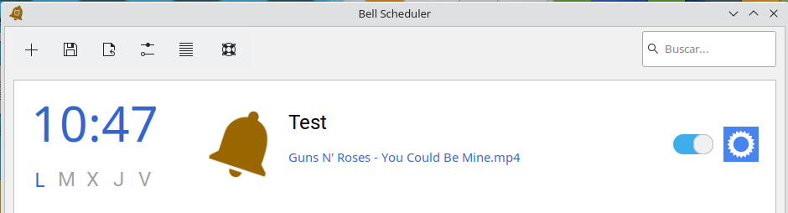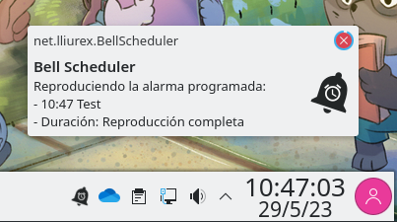

Mantenimiento LliureX-Wifi-GVA-Control
Como complemento a la herramienta gráfica LliureX-Wifi-GVA-Control destinada a configurar la conexión a las Wifi educativas de la GVA, en este periodo se ha implementado una versión para terminal de la misma: lliurex-wifi-gva-control-cli.
La nueva herramienta permite realizar las mismas acciones que la versión gráfica. Esto es: - Consultar la configuración actual tanto de la conexión como del password del usuario “alumnat” - Activar la conexión automática a una de las Wifi educativas disponibles. - Actualizar la contraseña para el usuario “alumnat” - Eliminar dicha contraseña - Desactivar la conexión automática a las Wifi educativas
Esta herramienta tiene como objetivo facilitar las tareas de administración ya sea de forma presencial como de forma remota ya que entre otras cosas permitiria configurar la conexión a una determinada WIFI educativa invocando el método correspondiente de la CLI desde un script distribuido a los equipos “objetivo” gracias a la posibilidad de ser ejecutada de forma desatentida.
La nueva herramienta tambien dispone de un método que facilitaŕá la actualización de forma automática de la contraseña para el usuario “alumnat” cuando esta sea modificada.
Esta nueva herramienta estará disponible para LliureX 21.
Código fuente: - https://github.com/lliurex/lliurex-wifi-gva-control
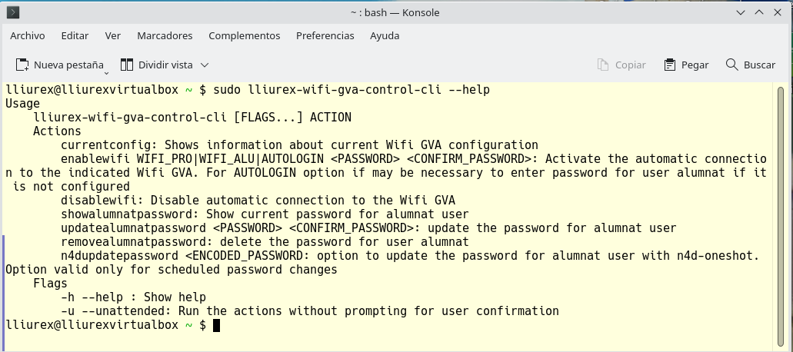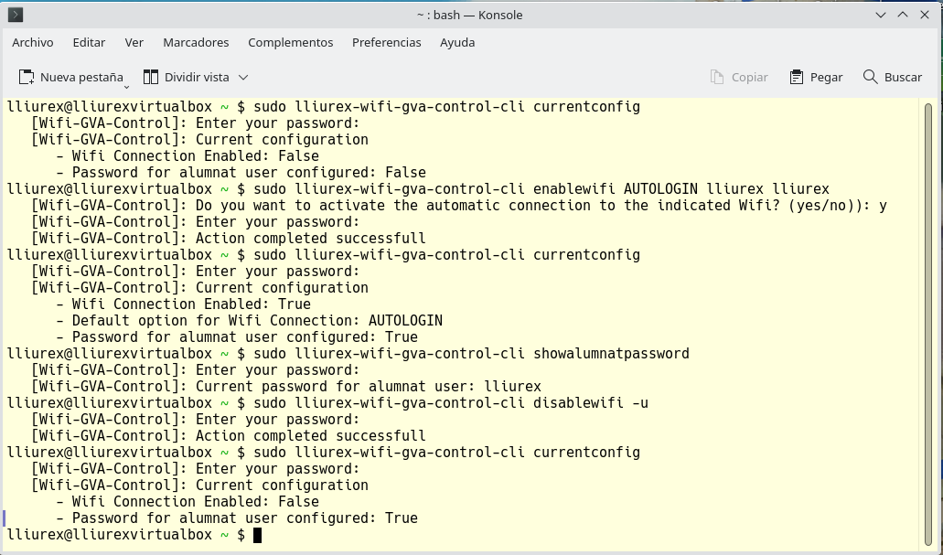

Mantenimiento EPI
En este periodo, como parte de la fase de pruebas de la nueva versión de EPI en QML, se han realizado varios test aleatorios de instalación/desintalación a fin de detectar posibles fallos o mejoras a corregir/incluir antes de la publicación de esta nueva versión.
A nivel de errores en estas pruebas no se ha detectado ninguno. En cuanto a las mejoras en cuanto a EPI-GTK se ha revisado el aspecto del panel que contiene la terminal a fin de mejorar la visualización de la barra de scroll de la misma.
En cuanto a EPIC se ha revisado la codificación del mensaje con los detalles del error que pueda producirse durante las distintas fases de instalación o desinstalación, debido a la salida de error no estaba siendo decodificada antes de ser mostrada por lo que aparecia con caracteres extraños que dicultaban su compresión.
Estos cambios se aplicarán a la nueva versión de EPI que en principio estará disponible para LliureX 21.
Código fuente: - https://github.com/lliurex/epi/tree/epi-qml-sequential
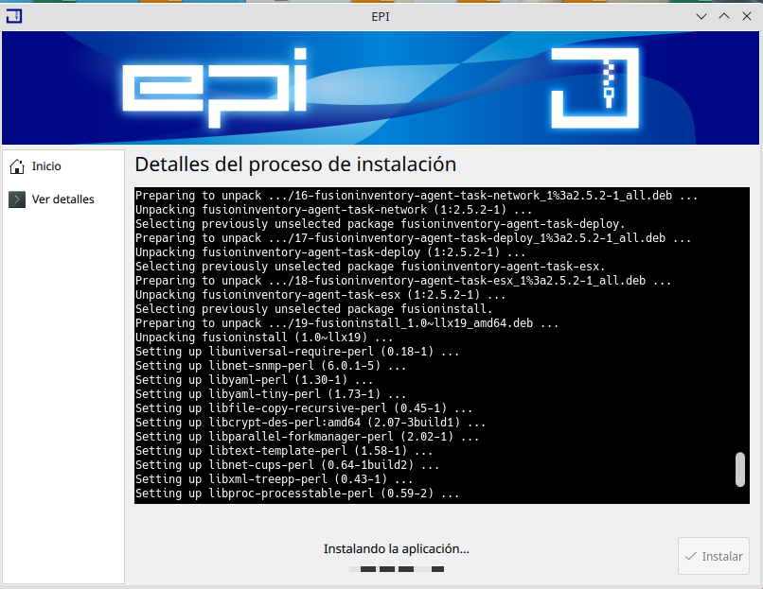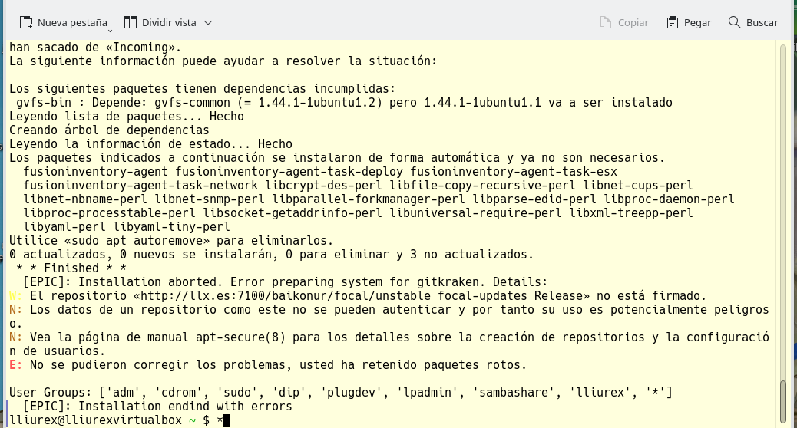

Mantenimiento Lliurex-OneDrive
En primer lugar en este periodo se ha corregido un bug detectado en la versión en Producción por el cual el parámetro que aplica una protección “anti” llenado del disco duro de 5 Gb no se estaba aplicando, si bien el resto del sistema de protección estaba funcionando sin problema.
Para corregir este problema por un lado se ha modificiado la plantilla del fichero de configuración que se usa en la sincronización de nuevos espacios a fin de activar este parámetro. En cuanto a los centros que ya estan haciendo uso de Lliurex-Onedrive, se ha modificado el servicio de alerta y control que se ejecuta de forma automática al inicio de sesión y que monitoriza, entre otras cosas, el estado de sincronización de los espacios sincronizados, para incluir una función que compruebe si el parámetro relacionado con la protección del disco duro esta inactivo y en tal caso proceder a su activación, de forma transparente al usuario.
Esta corrección se ha aplicado tanto en LliureX 19 como en LliureX 21.
Código fuente:
- https://github.com/lliurex/lliurex-onedrive
Además de la corrección de este bug se ha trabajado en seguir mejorando la herramienta.
En primer lugar se ha implementado una nueva funcionalidad que permite al usuario excluir de la sincronización archivos que tengan las extensiones seleccionadas por el mismo. De esta forma se puede reducir el número de archivos a sincronizar con el consiguiente ahorro de espacio de almacenamiento. Esta nueva funcionalidad complementa a las opciones ya existentes que permiten especificar las carpetas a sincronizar y excluir archivos que superen determinado tamaño, todo ello con el objectivo de ahorrar espacio de almacenamiento a la hora de sincronizar.
Además de esta nueva funcionalidad se han revisado otros aspectos de la aplicación de cara a la nueva versión.
Se ha revisado el formulario de sincronización de un nuevo espacio para mejorar su funcionamiento. Además se ha modificado la interfaz para que pueda ser redimensionada en función de las necesidades de visualización del usuario.
A nivel interno se ha modificado el procedimiento de sincronización de un nuevo espacio de forma que el usuario pueda elegir en cualquier circunstáncia si quiere iniciar la sincronización o configurar primero el espacio (en la versión actual esta opción se muestra unicamente si el espacio ha sincronización ya contiene archivos en la nube). Por último si el usuario elige la opción de configurar primero el espacio el panel que se mostrará primero será el de configuración en lugar del panel de sincronización. De esta forma se adecua mejor el comportamiento de la interfaz a lo que seria el procedimiento más óptimo a la hora de sincronizar un nuevo espacio.
Estos cambios se incluirán en la nueva versión de LliureX-OneDrive que será publicada en verano, tanto en LliureX 19 como en LliureX 21.
Código fuente:
- https://github.com/lliurex/lliurex-onedrive/tree/devel
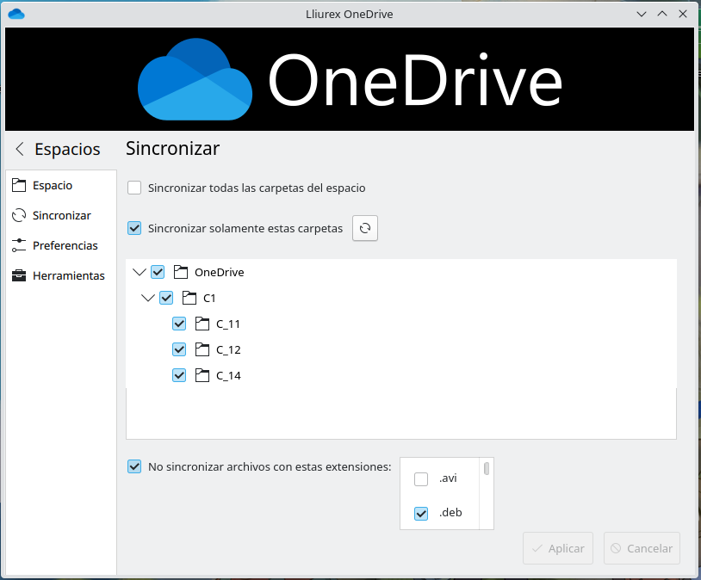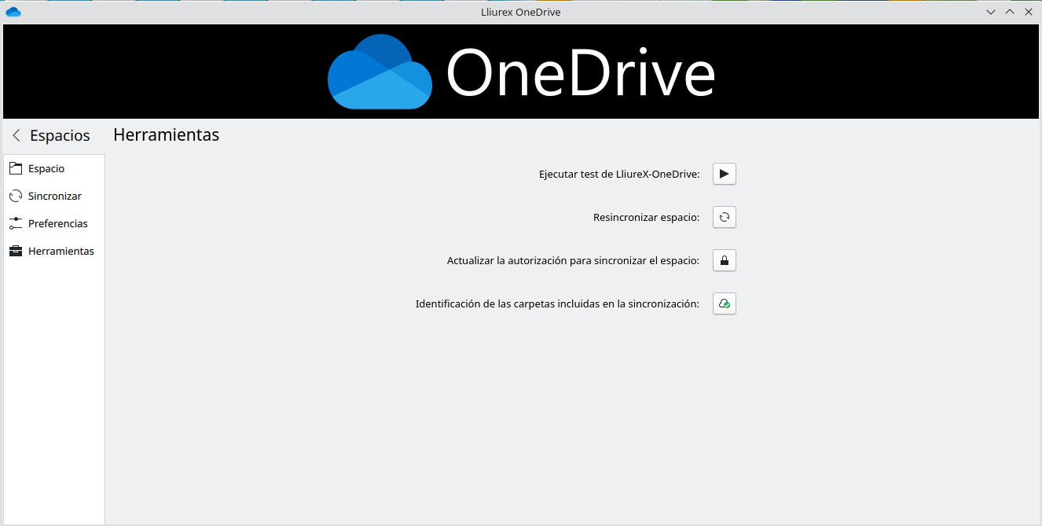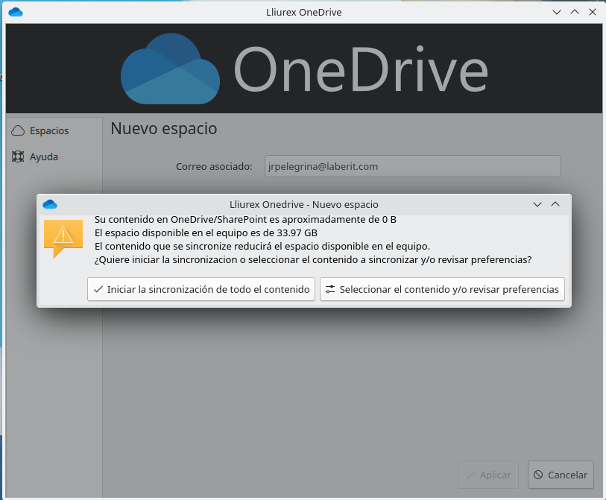

Evolución de LliureX Auto Upgrade
Durante este periodo se ha encontrado un error a la hora de actualizar imágenes de clientes semi-ligeros que viene dado por la actualización de lliurex-auto-upgrade. Dicho paquete se apoya en una actualización de n4d para realizar el reinicio del servicio. Dado que en los clientes semi-ligeros, servicios de systemd (como n4d) no estan siendo ejecutados, la estructura de directorios que tendría que estar creada tras la ejecución de n4d, no existe.
Se ha optado por modificar el fichero de postinstalación de lliurex-auto-upgrade para que asuma que el directorio en el que pretende apoyarse no existe y que lo cree previamente a copiar ficheros en dicha ruta.
Código fuente:
- https://github.com/lliurex/lliurex-auto-upgrade

Ponencias UJILliureX 2023
Como es costumbre, todos los años la Universidad Jaume I de castellon promueve unas jornadas cuyo objetivo es difundir el uso y manejo de las TIC en la distribución LliureX entre la comunidad educativa. Desde el Servicio de Informatica para los Centros Educativos se ha decidido participar con una serie de charlas expuestas por el coordinador Ricardo Muñoz Moyano y el equipo técnico de LliureX en la empresa.
Las ponencias expuestas fueron las siguientes:
- Presente y futuro próximo de LliureX
- Integración de LliureX con la Identidad Digital y con las WIFIs educativas de GVA
- Zero Center: Base para la gestión de software y configuraciones en LliureX
- Recursos didácticos que LliureX pone a tu alcance
- Accesibilidad en LliureX
- Software de control de aula en LliureX
- Otras herramientas y utilidades de LliureX
Transparencias: - https://svnlliurexnet.gva.es/informes/ujilliurex-23.pptx
Grabación de las jornadas: - https://www.youtube.com/watch?v=jl3ST80wuto&list=PLoIpGJ1nbVcSufJ_wA1AJSozSD6_Taekj

calamares-lliurex-settings
Durante este periodo, y debido a los incidencias de arranque referenciadas en la entrada ENT-668804, se han realizado modificaciones en la configuración del instalador del sistema LliureX para utilizar el paquete shim-signed en las instalaciones EFI para ser más compatibles con secure-boot. Esto no soluciona las incidencias ocurridas en dicho ticket, dado que el problema es generado en actualizaciones Windows. Este cambio simplemente mejora el soporte en arranques seguros, utilizando un fichero firmado por Microsoft en vez de usar grub, firmado por Canonical.
Código fuente:
- https://github.com/lliurex/calamares-lliurex-settings

Llx19. Añadir password GRUB first aid kit
Dentro de la aplicación del First Aid Kit, se nos había solicitado el añadir contraseña al GRUB, pero una vez realizado el trabajo hemos notado que puede darse el caso donde el update-grub borrase el parámetro de añadir impresora, hemos realizado un paso más asegurándonos que si esta activado esto no puede eliminarse bajo ningún concepto, a no ser que se desbloquee esa opción.
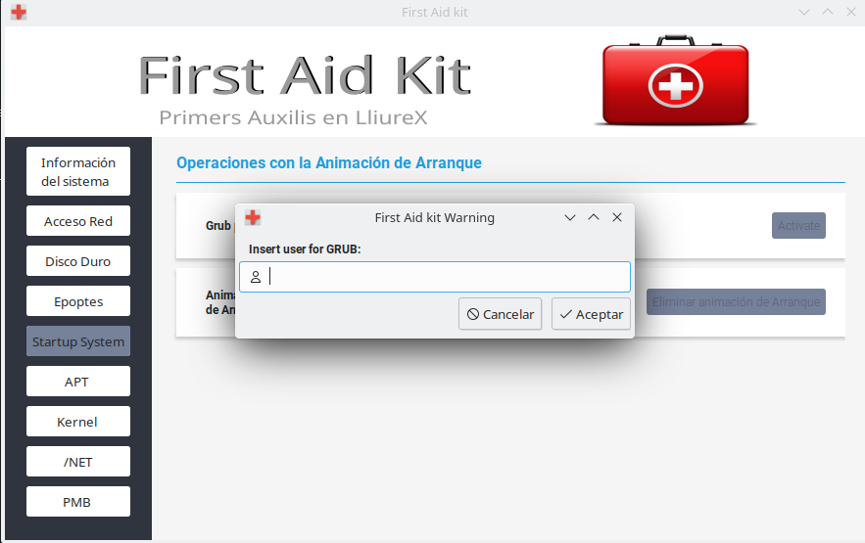
https://github.com/lliurex/first-aid-kit

AccessHelper
Se detecta que si la sesión de plasma tiene una configuración inconsistente la libreria que se encarga de leer los valores del sistema devuelve siempre los valores por defecto. Se realizan cambios para tratar de obtener el máximo posible de datos aun en caso de errores. A su vez en el accessdock se mejora la usabilidad de las pantallas de aumento de tamaño de texto y zoom y de la selección de filtros de colores, forzando en todos los casos a la lectura de los valores indendientemente del estadod e la configuración.
En cuanto a bugs se corrige la eliminación correcta de los filtros de pantalla después de revertir los cambios aplicados.
- Lliurex 21: https://github.com/lliurex/accesshelper

Añadir servico impresión Oliplus, zero-lliurex-printers
La empresa que da servico a distintos centros educativos con sus impresoras, nos ha solicitado el facilitar la instalación y desistalación de su servicio mediante un zomando en el zero-center. De esta manera hemos realizado la toma de requisitos con la empresa e implementado el producto a medida en donde en la instalación se genera un servicio, se da de alta en el sistema y se genera una impresora virtual. Mientras que en la desisntalación se realiza la paralización del servicio, eliminación de éste del sistema así como el borrado de la impresora virtual generada.
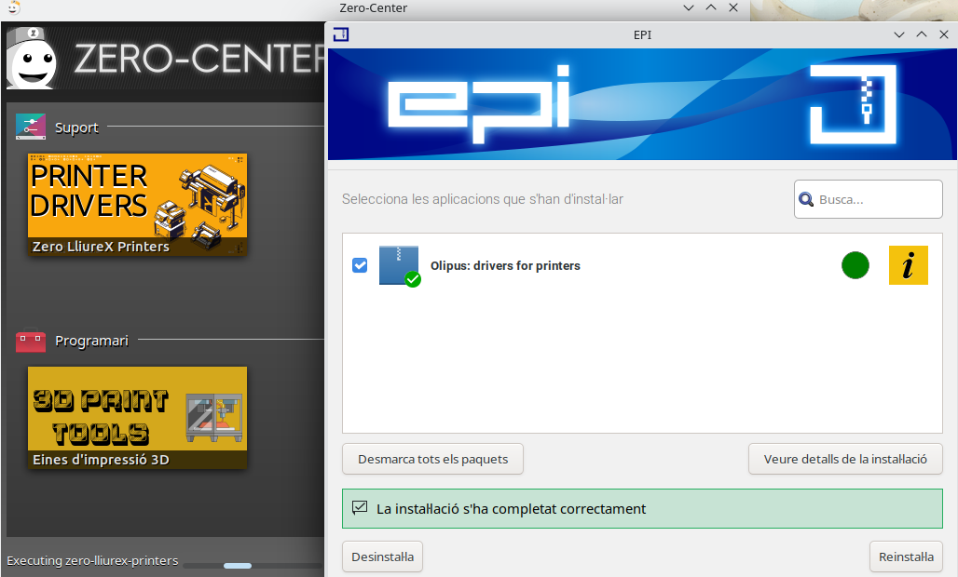
https://github.com/lliurex/zero-lliurex-printers

lliurex-artwork
Para este sprint, hemos actualizado los fondos de pantalla para la actualización de 2023 que presentaremos en verano. Las nuevas ilustraciones pasaran a ser el fondo por defecto y las anteriores de 2022 pasarán a estar disponible como extra. Se aprovecha también para actualizar los ajustes del teclado en pantalla.
- Fuente https://github.com/lliurex/lliurex-artwork

lliurex-sddm-theme
Se han actualizado las traducciones para el valenciano.
- Fuente https://github.com/lliurex/lliurex-sddm-theme

lliurex-gva-hwdb
Este es un nuevo paquete que hemos desarrollado en LliureX destinado a identificar los equipos de dotación. Este paquete está desarrollado íntegramente en C y no tiene dependencias de terceros, mas que el propio kernel de Linux. Esto es así para poder funcionar en etapas muy prematuras del arranque, como el initrd. El paquete consta de una librería y de una herramienta de linea de comandos.
Para determinar el modelo del equipo, se toman los datos de fabricante y modelo de las tablas de información DMI. Se concatenan ambas cadenas y se calcula la distancia mediante levenshtein contra una base de datos de los modelos. Si la distancia es cero, las cadenas son idénticas y el modelo ha sido reconocido. En caso contrario se devuelve el modelo que mas se parece y la distancia asociada, para que el usuario valore la fiabilidad.
Esta herramienta ayudará a etiquetar los equipos para mejorar los informes de diagnóstico y para realizar actualizaciones sobre modelos concretos.
- Fuente https://github.com/lliurex/lliurex-gva-hwdb

Foros - Ayuda y Resolución de errores
Durante todo el ciclo de vida de cada versión de LliureX surgen distintos eventos por parte de los usuarios que pueden deberse a un uso incorrecto del sistema, a una modificación particular o adecuación del sistema a una situación diferente o bien la detección de un BUG, el cual debe ser en primer momento contrastado y verificado por el equipo, para a continuación proceder a la resolución de este y con una actualización dar por solventado el problema.
Este flujo constante de información se realiza mediante el foro de Mestre a casa por parte de los TICS de los centros y usuarios y a través del soporte de incidencias del foro que tenemos con los técnicos del SAI, en este tiempo debemos destacar ciertos eventos que han requerido un tiempo extra, no todos son BUGS sino que para asegurarnos que el problema es debido a un mal uso o configuración se ha requerido más tiempo del necesario para asegurarnos de que el problema no requería de una actualización del código:
- App inventor: con las ultimas actualizaciones del App Inventor se producía un bug dentro del emulador en el que las Apps creadas no eran enviadas. Hemos tenido que revisar los logs de comunicación entre el emulador y la aplicación web, concluyendo que el Companion que es programa de comunicación, estaba desactualizado y se debía de actualizar una vez ejecutado el emulador. https://mestreacasa.gva.es/web/lliurex/forums/message_boards/message/4603132187251.
- El instalador de Scratch 2.0 no funciona, tras las nuevas redirecciones utilizadas por Conselleria para acceder a los repositorios de las aplicaciones de LliureX, hemos comprobado que dentro de la intranet de Conselleria no se podía acceder al recurso Scrtach 2, ademas de no poder comprobar el tamaño del paquete de manra on-line, con lo que hemos cambiado de sitio el recurso y actualizado con la nueva ruta para evitar esta problemática. https://mestreacasa.gva.es/web/lliurex/forums/message_boards/message/4603132160347
Nombramos estas entradas como las más destacadas y las que más tiempo han necesitado por nuestra parte para su resolución, lo cual no significa que el resto no fuesen resueltas sino que las otras entradas han sido solventadas pero con unos tiempos de respuesta mucho mas breves.

